Министерство науки и высшего образования РФ
Федеральное государственное автономное образовательное учреждение высшего образования

ТОМСКИЙ ГОСУДАРСТВЕННЫЙ УНИВЕРСИТЕТ СИСТЕМ УПРАВЛЕНИЯ И РАДИОЭЛЕКТРОНИКИ (ТУСУР)
Кафедра автоматизированных систем управления (АСУ)

обработка списков в lisp

Отчёт по лабораторной работе №1
по дисциплине «Функциональное и логическое
программирование»

Студент гр. 431-3
_______ А.В. Гурулёв
«__» _________ 2024

Проверил
Доцент каф. АСУ, к.т.н
_______ С.М. Алфёров
«__» _________ 2024

Томск 2024

Оглавление
Введение 3
1 Листинг программы 4
2 Результат работы программы 9
2.1 Задача по рекомендации 1 9
2.2 Задача по рекомендации 2 9
2.3 Задача по рекомендации 3 9
2.4 Основная задача лабораторной работы 9
Вывод 10

Введение
Цель:
Получить опыт обработки списков в LISP
Задание:
Объединить позиции с одинаковым наименованием товаров, количество просуммировать, информацию о скидке и цене взять из первой позиции данного наименования. Таким образом сформировать новый список чека.

Листинг программы
Файл «sub_task_1.lsp»
(defun penultimate_init(s0)
(defun penultimate(s1)
(let
(
(a (cdr s1))
)
(if (null (cdr a)) (car s1) (penultimate a))
)
)
(cond
((null s0) nil)
((null (cdr s0)) nil)
((not (null (cdr s0))) (penultimate s0))
)
)

;(print (penultimate_init `(1 2 3 4 5 9 2 5)))
(print (penultimate_init (read)))

Файл «sub_task_2.lsp»
(defun fullenght(x)
(let
(
(head (car x))
(tail (cdr x))
)
(cond
((and (null head) (null tail)) 0)
((null head) (fullenght tail))
((atom head) (+ 1 (fullenght tail)))
((listp head) (+ (fullenght head) (fullenght tail)))
)
)
)

(print (fullenght `((1 2 3) (4 (5) 6) (7) nil nil nil 8 nil 9)))
;(print (fullenght (read)))

Файл «sub_task_3.lsp»
(defun dublicator(x n)
(if (not (= 1 n))
(append (list x) (dublicator x (1- n)))
(list x)
)
)

(print (dublicator `(2 1 2) 5))
;(print (dublicator (read) (read)))

Файл «lab_1.lsp»
(defun get_ind(s index)
(cond
((null s)
nil
)
((atom s)
nil
)
((null index)
nil
)
((< index 0)
nil
)
((eql index 0)
(car s)
)
((eql 1 1)
(get_ind (cdr s) (1- index))
)
)
)

(defun my_union(elem s1)
(cond
((equal (get_ind elem 0) (get_ind (get_ind s1 0) 0))
(append
(cdr s1)
(list
(list
(get_ind elem 0)
(get_ind elem 1)
(+
(get_ind elem 2)
(get_ind (get_ind s1 0) 2)
)
(get_ind elem 3)
)
)
)
)
((null (cdr s1))
(append (list elem) s1)
)
((eq 1 1)
(append (list (get_ind s1 0)) (my_union elem (cdr s1)))
)
)
)

(defun grouping(s0)
(let
(
(head (car s0))
(tail (cdr s0))
)
(if (null tail)
(list head)
(my_union head (grouping tail))
)
)
)

; Входные данные для теста
; (Товар скидка_% количество цена_за_единицу_товара)
(setq input_values `(
(Молоко 20 1 200)
(Мыло 20 2 300)
(Рис 20 1 76)
(Сыр 20 1 170)
(Рис 20 2 76)
(Молоко 30 1 400)
(Сало 40 2 300)
)
)

; Вызов функции и вывод результата
(print (grouping input_values))
;(print (grouping (read)))

Результат работы программы

Задача по рекомендации 1
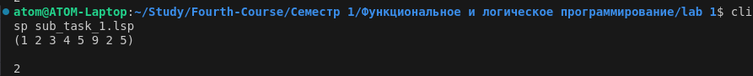Рисунок 2.1 - Результат работы файла "sub_task_1.lsp"

Задача по рекомендации 2
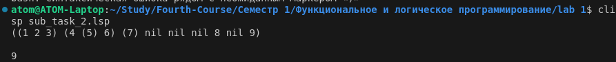Рисунок 2.2 - Результат работы файла "sub_task_2.lsp"

Задача по рекомендации 3
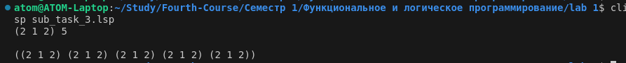Рисунок 2.3 - Результат работы файла "sub_task_3.lsp"

Основная задача лабораторной работы
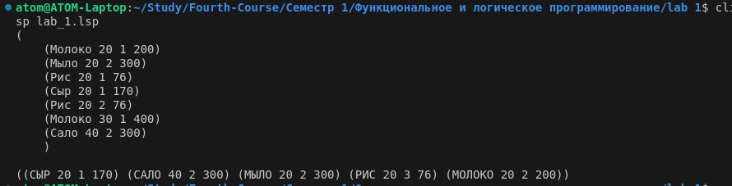Рисунок 2.4 - Результат работы файла "lab_1.lsp"

Вывод
В результате выполнения лабораторной работы я получил опыт обработки списков в LISP.

